Даниил Лысенко, 7 лет
Почти каждую семью затронула Великая Отечественная Война. Моя семья не исключение.
Мой прапрадед Серафим Яковлевич Хорев 1903 года рождения погиб на фронте в мае 1942 года. Его семья осталась жить в селе Яблоновец Дмитровского района Орловской области. С октября 1941 года по август 1943 года село находилось в зоне немецко-фашистской оккупации. Фашисты выгоняли людей с домов, забивали скот. Людям приходилось жить в лесу, в землянках….
Моя прабабушка Татьяна Серафимовна Упекина (Хорева) в свои тринадцать лет оказалась в самом эпицентре Орловско-Курской битвы. Она вспоминала так: «Взрывы были такими мощными и страшными, что земля дрожала. День и ночь – все смешалось!»
Страх, боль, смерть, голод, холод - весь этот ужас моя прабабушка испытала и пережила за время Великой Отечественной Войны.
Послевоенные годы были тоже тяжелыми, поскольку и отца и деда -Якова Павловича Котова (он умер от ран в августе 1941 года) она потеряла на войне.
Ей приходилось ездить зимой на сцепке между вагонами на лесозаготовки в Омск.
Несмотря на все, что ей пришлось пережить, она дожила до правнуков и умерла 12.10.2017 года в возрасте 91 года. Прабабушка всегда со слезами на глазах встречала самый дорогой праздник - День Победы!
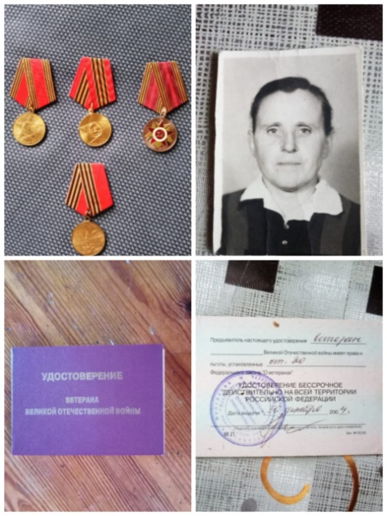 Татьяна Серафимовна Упекина (Хорина)

